¿Qué diferencias existen entre un motor de combustible sólido y uno de combustible líquido?
En el mundo de la ingeniería aeroespacial, la elección entre un motor de combustible sólido y uno líquido depende totalmente de la misión que se quiera cumplir, ya que ambos funcionan bajo principios operativos radicalmente opuestos.
El motor de combustible sólido destaca por su simplicidad y potencia bruta. Su estructura es, en esencia, un cilindro relleno de una mezcla química pastosa que, al endurecerse, actúa como un bloque sólido de energía. Su gran ventaja es la fiabilidad y la inmediatez; estos motores pueden estar almacenados listos para disparar en cualquier momento, lo que los hace ideales para fines militares o como propulsores de apoyo (boosters) durante los primeros segundos del despegue. Sin embargo, tienen una limitación crítica: la falta de control. Una vez que se inicia la combustión, es imposible detenerla o regular su intensidad, funcionando de manera ininterrumpida hasta que el material se agota por completo.
Por otro lado, el motor de combustible líquido representa la cumbre de la precisión técnica. En este sistema, el propelente y el oxidante viajan en tanques separados y son transportados mediante un complejo sistema de bombas y válvulas hacia una cámara de combustión. Esta arquitectura permite algo que el motor sólido no puede hacer: la gestión activa del empuje. Un ingeniero puede acelerar, frenar o incluso apagar y volver a encender el motor varias veces en el vacío del espacio. Aunque son mucho más costosos, frágiles y difíciles de fabricar debido a las temperaturas extremas que deben manejar, su eficiencia es superior, permitiendo trayectorias mucho más exactas y seguras para misiones tripuladas.
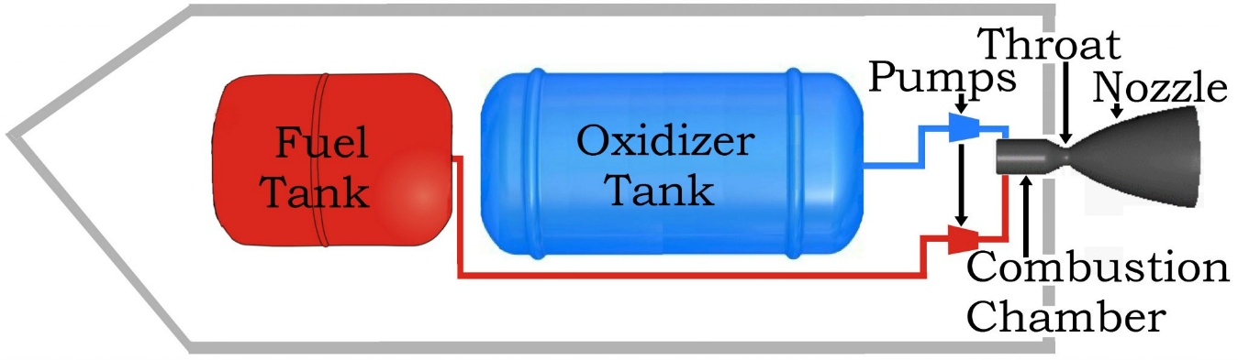
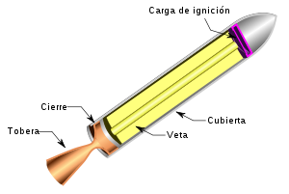
Bibliografía:
- Erro, A. M. (2022, 8 noviembre). ¿Sólido o Líquido? He ahí la cuestión. MasScience. https://www.masscience.com/solido-o-liquido-he-ahi-la-cuestion/
- Casaperalta, J. E. G. (2024, 25 septiembre). Líquidos inflamables y combustibles, clasificaciones y características. Todo Sobre Extintores. https://todosobreextintores.com/liquidos-inflamables-y-combustibles/

